< JavaScript teszt

Mockoon
- Szerző: Sallai András
- Copyright © 2021, Sallai András
- Szerkesztve: 2024
- Licenc: CC Attribution-Share Alike 4.0 International
- Web: https://szit.hu

A Mockoon
A Mockoon egy API szerver szimulátor. Használható CLI és GUI felülettel egyaránt.
Használhatunk helyi vagy felhőben létrehozott projekteket. Egy projekten belül felvehetünk különböző útvonalakat vagy más néven végpontokat, amihez akár egyben is rendelhető az összes CRUD művelet.
Webhely:
- https://mockoon.com/
A GUI kezdéshez egy rövid leírás:
- https://mockoon.com/tutorials/getting-started/

CLI használat
A CLI használathoz telepíthetjük globálisan a mockoon csomagot:
npm install -g @mockoon/cli
mockoon-cli start --data data.json
A data.json fájlt beszerezhető például a GUI felületen, a projekt menüjére kattintva válasszuk a „Copy configuration to clipboard (JSON)” menüpontot.
A projektek a következő helyre lesznek elmentve:
- ~/.config/mockoon/storage/
Itt a projekt neve .json kiterjesztéssel megtalálható.

GUI használata
Kattintunk a „+” feliratú ikonra.
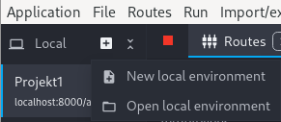
Végpont létrehozása:
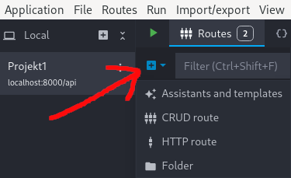
A legördülő menüből válasszuk a „HTTP route” lehetőséget.
Adjuk meg a végpont nevét:
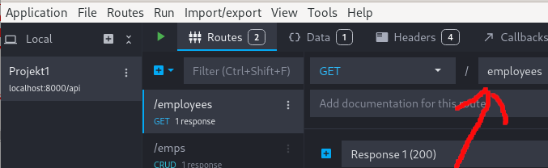
Végül állítsuk be a „Content-Type: application/json” fejlécet és body tartalmát.
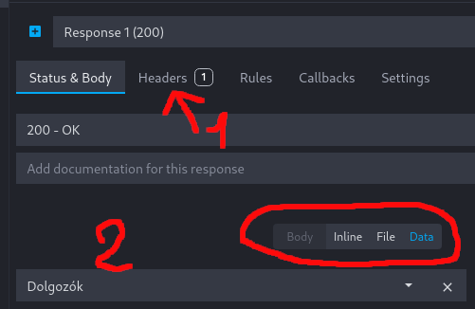
A body tartalma megadható „inline”, megadhatunk egy fájlt, vagy a „Data” fülön létrehozott adatokat is kiválaszhatjuk.

